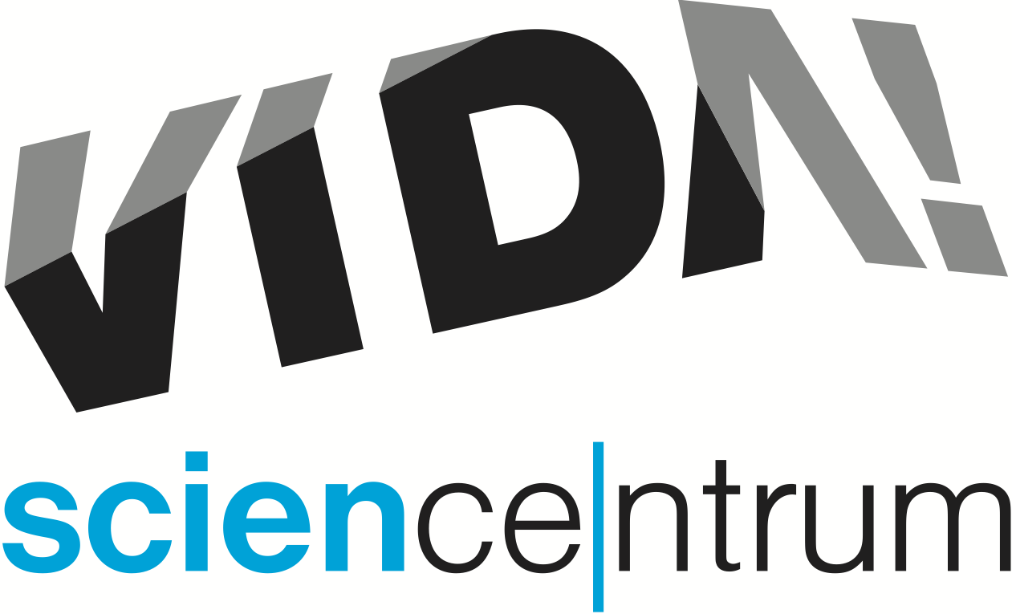
VIDA! chytrá zábava po celý advent
tisková zpráva │ Brno │13. 12. 2023
Moravian Science Centre Brno,
příspěvková organizace
Křížkovského 554/12
603 00 Brno
tel: (+420) 730 896 545
info@vida.cz, www.vida.cz

Že Vánoce a věda jdou dohromady, se přesvědčí všichni návštěvníci zábavního vědeckého centra VIDA! Na období adventu je tu totiž připravený bohatý program, a to jak pro malé návštěvníky, tak pro jejich doprovod. „O víkendech si v našich dílničkách užijí speciální program s vánočními pokusy, denně pak nový 3D film Království zvířat, otevřený prostor pro kutily Bastlírnu nebo představení v Divadle vědy,“ shrnula nabídku Daniela Marková, autorka dílniček.

Každý adventní víkend se mohou zájemci těšit na dílny s pokusy Vánoční kouzlení. „Přivolejte společně s námi ducha Vánoc. Vyzkoušíte si rozpohybovat různé předměty a některé dokonce naučíte i levitovat! Přijďte zjistit, kdo nosí dárky v cizích zemích, napište neviditelný dopis Ježíškovi nebo si vyrobte kouzelné svítící přání,“ přiblížila Daniela Marková, která víkendové programy pro rodiny s dětmi připravuje.

Filmovou novinkou bude ve VIDA! 3D film Království zvířat. „Království zvířat vás vezme do rozmanitého světa živočišné říše a přiblíží vám zvířecí hrdiny v jejich přirozeném prostředí. Seznamte se se svérázným vrubounem, lidově broukem hovniválem, roztomilými tučňáky patagonskými nebo se zaposlouchejte do tajemných velrybích písní,“ popsal film ředitel centra Lukáš Richter. Promítáme denně za příplatek 50 Kč ke vstupnému.

„O víkendech bude navíc promítání 3D filmu Predátoři. Mysleli jste si, že predátoři to mají v přírodě snadné? Zhlédněte napínavý 3D film a zjistěte, kdo opravdu stojí v divočině na straně vítězů. Právě predátoři totiž při lovu často prohrávají,“ doplnila mluvčí Kateřina L. Brettschneiderová. I v prosinci jsou připraveny v rámci expozice pro návštěvníky science show

Během adventního období je otevřená také Bastlírna kutilská dílna plná nářadí a pracovních stolů. „Tvořit tady můžete podle fantazie nebo se třeba pustit do výroby dárku pro své blízké,“ upřesnila mluvčí centra Kateřina L. Brettschneiderová.

Na pokladně nebo na webu je možné koupit dárkový poukaz. Nejlepší dárek je zážitek a o ty není ve VIDA! nikdy nouze.

Otevírací doba VIDA! v prosinci
Pondělí zavřeno
Úterý až pátek 9:00–18:00
Víkendy 10:00–18:00

Vánoční prázdniny
23. 12. 10:00–14:00
27. – 30. 12. 10:00–18:00
31. 12. 10:00–14:00
2. 1. 2023 10:00–18:00
24. - 26. 12. a 1. 1. 2024 zavřeno

VIDA! science centrum
Křížkovského 12, Brno
www.vida.cz
www.facebook.com/vidabrno

Zábavní vědecký park VIDA! provozuje Moravian Science Centre Brno, příspěvková organizace Jihomoravského kraje.Moravian Science Centre Brno, p. o. je členem České asociace science center.

